Рибалко Л.М. Екологізація змісту навчання природничих дисциплін на засадах еколого-еволюційного підходу / Л.М. Рибалко // Інноваційні наукові засади у сфері педагогічних і психологічних наук : матеріали міжн. наук.-практ. конф., 3-4 травня 2019 р. – К. : Таврійський національний університет імені В.І. Вернадського, 2019. – С. 38-42.

Рибалко Л.М.,
доктор педагогічних наук,
професор кафедри фізичного виховання, спорту та здоров’я людини
Полтавського національного технічного університету
імені Юрія Кондратюка

ЕКОЛОГІЗАЦІЯ ЗМІСТУ НАВЧАННЯ ПРИРОДНИЧИХ ДИСЦИПЛІН НА ЗАСАДАХ ЕКОЛОГО-ЕВОЛЮЦІЙНОГО ПІДХОДУ

Освіта має відповідати вимогам сучасності та, навіть, випереджати розвиток суспільства. Стратегія розвитку освіти має забезпечити діалектичну єдність людства та природи, створити передумови для гармонійного існування всіх форм життя та ґрунтуватися на усвідомленні людством цінності природи.
У Законі України «Про освіту», Національній доктрині розвитку освіти України, Державній національній програмі «Освіта» (Україна ХХІ століття), Національній стратегії розвитку освіти в Україні на період до 2021 року зазначено, що пріоритетними напрямами державної політики в освіті, орієнтованої на підтримку сталого розвитку суспільства, є цілісність, гуманізація, фундаменталізація та екологізація змісту освіти.
Екологізацію пояснюємо як чинник формування екологічної компетентності в молодого покоління, ефективність розкриття якої вбачають на міжпредметній основі, а не окремим предметом екологія. Адже, вивчення екологічних тем під час навчання природничих предметів/дисциплін є більш ефективним і дієвим з огляду на формування екологічної компетентності учнів/студентів, аніж вивчення окремого предмету екологія [2, с. 397].
Природничо-наукова освіта, як пише С. С. Тимофеєва, визначає сьогодні рівень розвитку суспільства, шляхи і засоби розв’язання проблем екологічних, економічних, культурних і кінець-кінцем забезпечення якості життя людини. Адже сьогодні перед людством стоїть три глобальні проблеми: екологічна, пов'язана з забезпеченням біологічної рівноваги людини з природою при глобальному забрудненні навколишнього середовища, техно-економічна, пов'язана з виснаженням природних ресурсів планети і соціально-політична. Вирішувати ці проблеми зможуть тільки фахівці в достатній мірі підготовлені теоретично та володіють основами планетарного екологічного світогляду, знанням основ сучасного природознавства та екології. Останнє забезпечується природничо-науковою освітою шкільною та вузівською [2, с. 398].
Оцінюючи в цілому роль сучасної природничо-наукової освіти, можна стверджувати, що вона покликана дати людині основи природничо-наукової, екологічної компетентності та гуманістичних ідеалів в їх єдності. Адже проблема взаємодії людства та природи торкається змісту всіх природничих дисциплін, провідним напрямом якої є інтеграція знань навчальних предметів природничого циклу навколо глобальних екологічних проблем.
Вирішення екологічних питань засобами природничо-наукової освіти вбачаємо у застосуванні еколого-еволюційного підходу (ЕЕП) до навчання природничих дисциплін.
Застосування еколого-еволюційного підходу до навчання природничих предметів дає змогу забезпечити екологізацію та фундаменталізацію природничо-наукової освіти, формування в молодого покоління основ цілісного уявлення про природу, екологічної свідомості, ключової природничо-наукової компетентності, дотримання правил екологічно безпечної поведінки в навколишньому природному середовищі.
Еколого-еволюційний підхід пояснюємо як сучасний загальнонауковий напрям у методології пізнання природи та її об’єктів як цілісних систем із поясненням їх екологічних зв’язків, еволюції та прогнозуванням перспектив їх збалансованого розвитку [1, с. 14].
Зміст еколого-еволюційного підходу визначають концептуальні ідеї еволюції, або розвитку, та екоцентризму.
Застосування ідеї еволюції у змісті шкільної природничо-наукової освіти дає змогу розкрити еволюцію природи на рівних рівнях організації матерії, встановити причиново-наслідкові зв’язки та забезпечити внутрішню залежність між об’єктами, що вивчаються. Ідея екоцентризму – як світоглядна ідеологія екологічного ставлення до природи, охорони навколишнього середовища, відповідно до чого природа розглядається як незалежна від людських уподобань цінність, пріоритетна відносно цілей і потреб людства – забезпечує усвідомлення суб’єктом пізнання зв’язків між суспільством і його природним довкіллям, між об’єктами живої та неживої природи, а також шляхів розвитку біосфери і виживання людства.
Реалізація ідеї еволюції в комплексі з ідеєю екоцентризму у навчанні природничих предметів дає змогу показати, що органічний світ розвивався і розвивається в напрямі ускладнення структури природних систем, що відповідає пристосувальним можливостям і специфіці навколишнього середовища, ілюструє споріднені зв’язки між різними об’єктами природи, пояснює закономірності розвитку природи, взаємозв’язки між її системами, що сприяє розумінню цілісності природи, формуванню екологічної культури мислення у молодого покоління, ціннісного ставлення до природи та відповідної поведінки в довкіллі.
Застосування еколого-еволюційного підходу в навчанні природничих предметів дає змогу усвідомити те, що будь-який організм, людина в тому числі, самостійно формує своє довкілля (середовище життя), забезпечує його стійкість, створюючи оптимальні умови для свого існування; що стабільність біосфери залежить від її цілісності та безпечного розвитку.
У дослідженні, яке проходило впродовж 2010-2015 рр. [1, с. 16] доведено, що ядром нової екологічної парадигми й екологічної культури людства має стати еколого-еволюційний тип світогляду, результатом розвитку якого є сформована в особистості молодої людини екологічна компетентність, що охоплює екологічну свідомість і екологічне мислення, які еволюціонують в напрямі суспільного розвитку.
Еколого-еволюційний тип світогляду розглядаємо як еволюціонуючу систему принципів, поглядів, знань, цінностей, оцінок, переконань, практичних настанов, що визначають розуміння єдності природного і соціального буття, їх коеволюцію, які регулюють ставлення людини до природи, формують активну екологічну позицію, спонукають до природоохоронної діяльності та збереження біосфери . Структура еколого-еволюційного світогляду включає три компоненти: інтелектуальний, емоційно-ціннісний і діяльнісний (рис. 1).

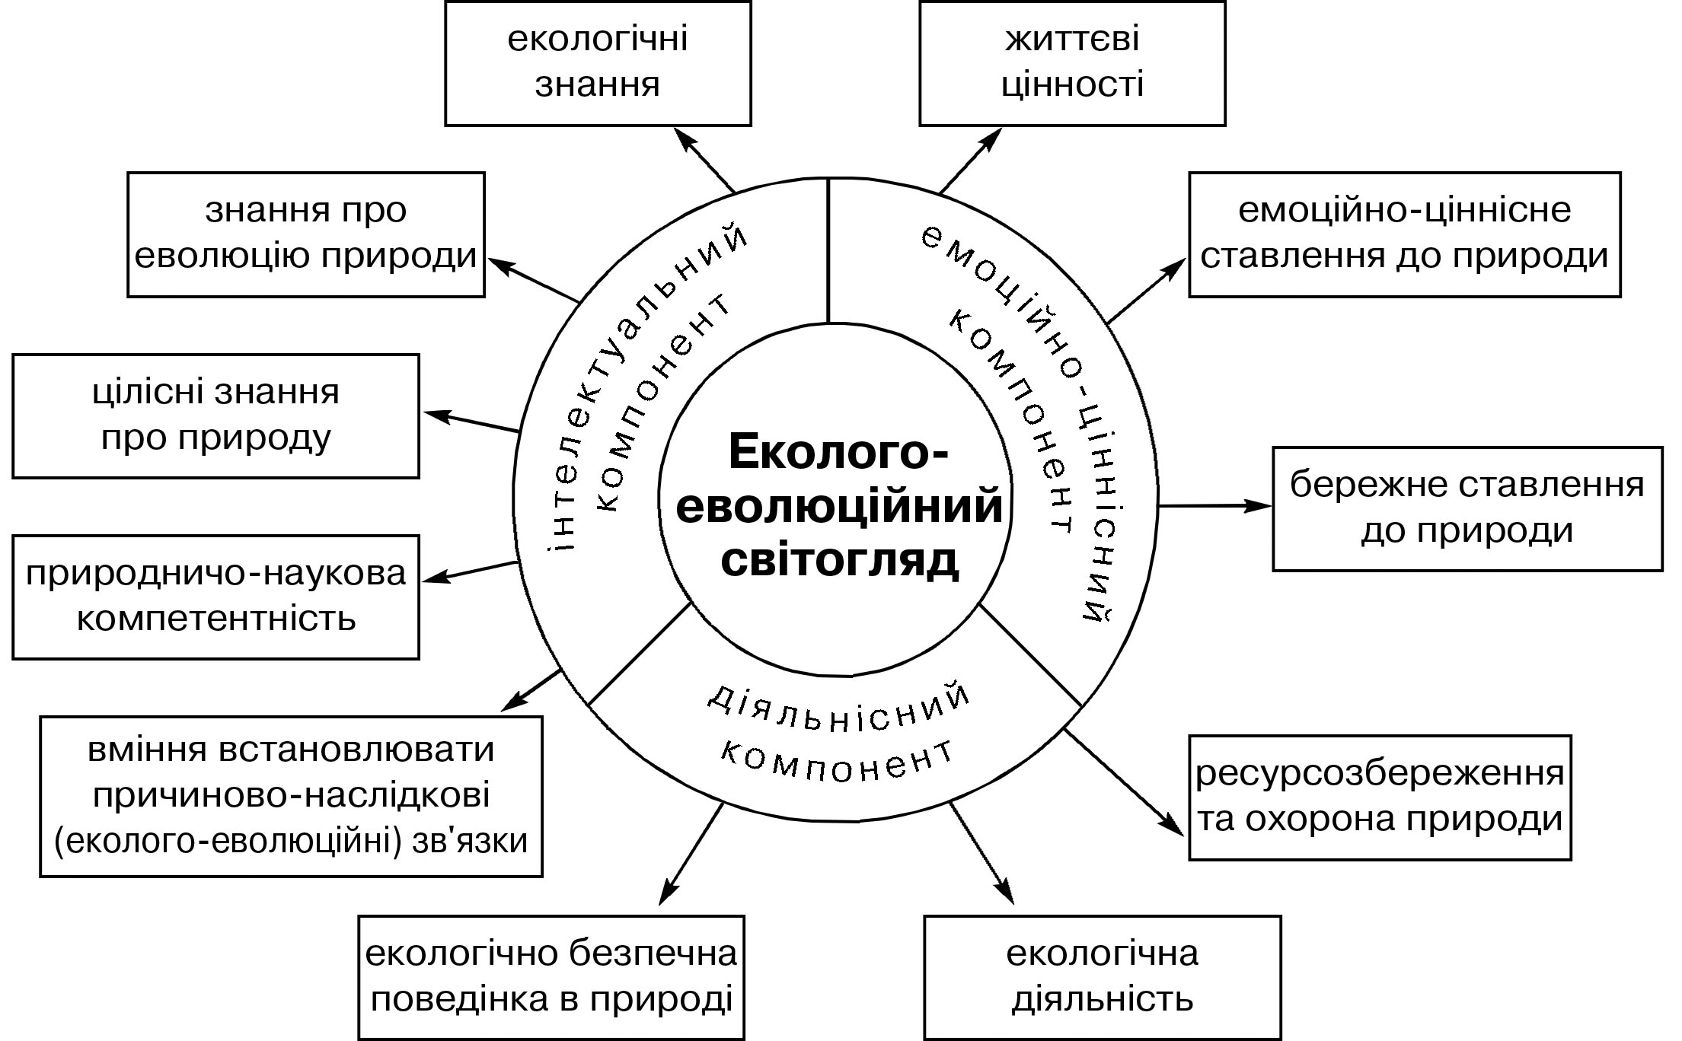

Рис. 1. Компоненти еколого-еволюційного світогляду
Інтелектуальний компонент еколого-еволюційного світогляду представлений природничо-науковими й екологічними знаннями, яким відводиться основна роль у пізнанні об’єктивної, історичної та екологічної реальностей. Це знання про природу і людину, розуміння перспектив розвитку взаємовідносин між суспільством і природою, усвідомлення залежності розвитку біосфери від діяльності людини. Емоційно-ціннісний компонент світогляду включає життєві цінності особистості, які вибудовуються на основі наявних знань, поглядів і переконань. Діяльнісний компонент світогляду забезпечує включення особистості у сферу взаємодії з природою, її діяльність відповідно до рівня сформованих знань та наявних цінностей.
З позицій еколого-еволюційного підходу під екологічною діяльністю розуміється діяльність, спрямована не лише на засвоєння молодим поколінням системи знань і умінь, формування екологічної та природничо-наукової компетентностей водночас із системою предметних компетентностей, а й на розвиток позитивних соціокультурних мотивів екологічно доцільної етичної поведінки, усвідомлену діяльність, яка сприяє гармонізації та оптимізації відносин між людством і природою, розвиває еколого-пізнавальні інтереси. Результатом сформованого в особистості еколого-еволюційного світогляду є екологічна свідомість, наявність якої визначає людину нового типу – еколюдину, котра розуміється як така, що всю свою життєдіяльність узгоджує із законами еволюції біосфери в ноосферу, усвідомлює об’єктивність і незворотність цього процесу; у якої екологічні та духовні потреби превалюють над матеріальними. Екологічна свідомість і екологічна діяльність особистості нерозривні і взаємопов’язані, зв’язок між ними визначається екологічним мисленням.
Отже, встановлено, що екологічне мислення і екологічна діяльність, рушійною силою яких є екологічна культура особистості, що їх покликаний формувати еколого-еволюційний підхід, забезпечують якісно нове системне уявлення про об’єкти пізнання природи, розуміння того, що всі системи у природі постійно перебувають у взаємозв’язку та розвитку, підлягають дії закономірностей розвитку природи. А це передбачає відмову від антропоцентризму на користь біоцентричного та екоцентричного світорозуміння.

Список використаних джерел
1. Рибалко Л.М. Дидактичні основи навчання природничих предметів на засадах еколого-еволюційного підходу в загальноосвітніх навчальних закладах : автореф. дис. на здобуття наук. ступеня докт. пед. наук : спец. 13.00.09 «Теорія навчання». – Київ, 2015. – 42 с.
2. Рибалко Л.М. Екологізація змісту природничо-наукової освіти – результат застосування еколого-еволюційного підходу / Л.М. Рибалко // Педагогічні науки: теорія, історія, інноваційні технології : наук. журнал. – Суми : Сум ПДПУ імені А.С. Макаренка, 2013. – № 8 (34). – С. 397–406.

